国务院微信客户端疫情风险等级模块查询码
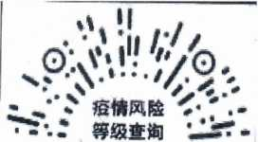
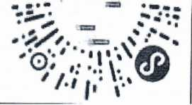

微信扫一扫识别上图小程序码，可查询和订阅各地风险等级 变动。
公开方式：依申请公开
校对人：许颖
—8 —

